МИНИСТЕРСТВО НАУКИ И ВЫСШЕГО ОБРАЗОВАНИЯ РОССИЙСКОЙ ФЕДЕРАЦИИ
федеральное государственное бюджетное образовательное учреждение
высшего образования
«УЛЬЯНОВСКИЙ ГОСУДАРСТВЕННЫЙ ТЕХНИЧЕСКИЙ УНИВЕРСИТЕТ»
Кафедра «Измерительно-вычислительные комплексы»

Курсовая работа
По дисциплине «Алгоритмы и структуры данных»
Тема Компьютерная логическая игра «Турецкие шашки – Поддавки»
Пояснительная записка
Р.02069337. 21/857-28 ТЗ-01
Инв. № подл.
Подп. и дата
Взам. инв. №
Инв. № дубл.
Подп. и дата
Листов 7

Руководитель разработки:
доцент каф. ИВК, к.т.н., доцент
Шишкин Вадим Викторинович
« » 2022 г.

Исполнитель:
студент гр. ИСТбд-22
Цыз Яна Викторовна
« » 2022 г.

2022
Введение
Наименование игры: Турецкие шашки – Поддавки
Условное наименование: Turkish Checkers
На 64-клеточной доске соперники расставляют свои 16 шашек на всех клетках второй и третьей горизонталях. Шашка может ходить только на 1 клетку влево, вправо или вперед. Взятие шашки соперника обязательно и возможно, если за ней есть свободное поле. Если после взятия возможно продолжить брать шашки противника, то вы обязаны это делать. Ходить и есть назад простая шашка не может. Шашка, дошедшая до последней горизонтали, становится дамкой. Дамка в турецких шашках ходит и ест в любом направлении по горизонтали или вертикали на сколько угодно клеток. Цель игры в турецкие шашки - поддавки — лишить себя возможности ходить. Чаще всего это достигается поеданием всех шашек оппонентом.
1. Проектная часть
1.1 Постановка задачи на разработку приложения
Определяется общей постановкой задачи в задании на курсовую работу.
1.2 Математические методы
Математические методы не применялись.
1.3 Алгоритмы
1.3.1 Алгоритм проверка хода игрока
Данный алгоритм необходим для того, чтобы пользователь не смог сделать некорректный ход. То есть ход можно сделать, основываясь на правила игры, иначе ход сделать не получится.
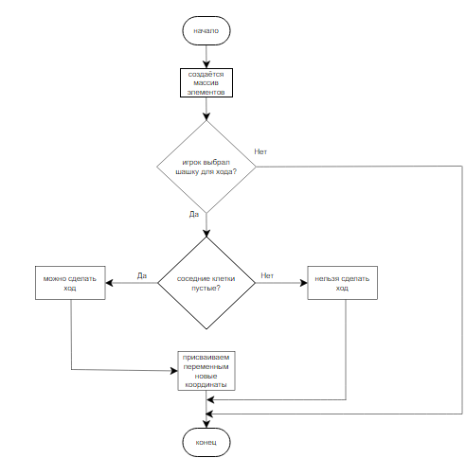

Рисунок 1 – Проверка хода игрока
1.3.2 Алгоритм составление списка ходов
Данных алгоритмов будет два, бля белых и черных, рассмотрим данных алгоритм только для белых, так как они идентичны. В начале алгоритма следует составить список обязательных ходов, если список будет пустым проверить остальные всевозможные ходы и вернуть список.
1.3.3 Алгоритм составление наличия обязательных ходов
Данный алгоритм будет включать в себя два алгоритма, первый будет проверять и создавать список всех обязательных ходов, второй проверять каждую клетку поля. Этот алгоритм составляет список рандомных ходов.
Составление списка обязательных ходов будет заключаться в проверке каждой клетке игрового доски на обязательный ход.
Проверка наличия обязательных ходов будет проверять возможность хода, определять правильность хода и возвращать ход если он обязателен.
Как и в прошлом алгоритме будет рассматривать возможность для белых шашек. Для черных алгоритм будет подобным.
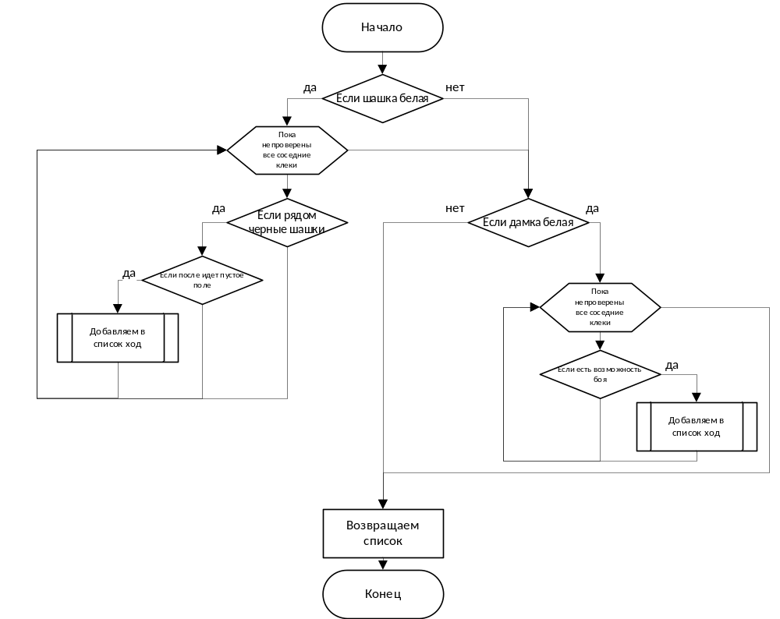Рисунок 3 – Проверка наличия обязательных ходов
1.3.4 Алгоритм проверка наличия всех ходов
Данный алгоритм будет составлять список всех возможных ходов, опять делаем это для белых, для черных алгоритм идентичный.
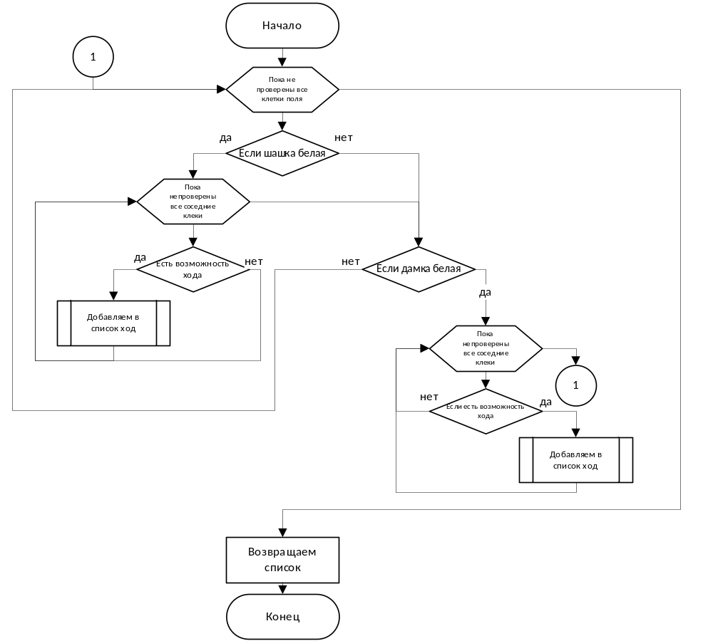
Рисунок 4 – Составление всех ходов
1.4 Тестирование
Тестирование программы – это этап, на котором проверяется, как ведет себя программа на как можно большем количестве входных наборов данных, в том числе и на заведомо неверных.
Тестирование – это процесс выполнения программы с целью выявления ошибок. Процесс разработки ПО предполагает три стадии тестирования:
- автономное тестирование – это тестирование компонентов ПО;
- комплексное тестирование;
- системное (оценочное) тестирование – тестирование на соответствие основным критериям качества.
Принципы тестирования:
- избегать тестирования программы самим автором;
- предполагаемые результаты должны быть известны до тестирования;
- необходимо изучать результаты каждого теста;
- необходимо проверять действие программы на неверных данных.
Существует два принципиально различных подхода к формированию тестов:
- структурный – известна структура тестируемого ПО, в том числе его алгоритмы. Тесты строят так, чтобы проверить правильность реализации заданной логики в ходе программы (белый ящик);
- функциональный – структура ПО неизвестна. Тесты строят по функциональным спецификациям (черный ящик; подход, управляемый данными).
При проведении тестирования следует помнить, что никакое тестирование не может доказать отсутствие ошибок в ПО. Удачным считают тест, который обнаруживает хотя бы одну ошибку. Вероятность наличия необнаруженных ошибок пропорциональна количеству уже найденных ошибок в программе.
1.4.1 Методика проведения и результаты тестирования
При разработке данной программы были допущены следующие синтаксические ошибки:
- неправильное использование операторов присваивания;
- неверное объявление циклов.
При тестировании были выполнены следующие принципы:
- тщательность подбора данных для теста программы, не только для правильных входных данных, но и для неправильных;
- доскональное изучение результатов тестирования.
1.4.2 Отладка выявленных ошибок, обнаруженных при тестировании
Во время выполнения отладки, были использованы следующие методы:
- анализ кода без исполнения программы;
- запуск программы из под отладчика.
Все синтаксические ошибки были исправлены при компиляции проекта, учитывая синтаксические особенности среды программирования. Также в программном средстве возникали логические ошибки, которые были исправлены путем пересмотра кода алгоритмов и его последующего исправления.
Отладка ряда ошибок прошла успешно, были внесены изменения в интерфейс программы, а также были предусмотрены некоторые исключительные ситуации.
2. Источники, использованные при разработке
1. Чаплыгин А.Н. - «Учимся программировать на Питоне» 2014 г.
2. Бизли Д. М. Язык программирования Python : справочник : пер. с англ. / Д. М. Бизли. – Киев : ДиаСофт, 2000.
3. Гифт Н. Python в системном администрировании UNIX и Linux : пер. с англ. / Н. Гифт, Д. Джонс. – СПб. : СимволПлюс, 2009.
4. Язык программирования Python / Г. Россум [и др.]. – СПб. : АНО «Институт логики» – Невский диалект, 2001.
5. Бобровский С.И. Разработка приложений для бизнеса. Учебный курс. Издательство «Питер», 2006.
6. Марк Лутц - «Изучаем Python» (4 издание, 2011), «Dive into python» - интернет-публикация.
7. Форсье Д., Биссекс П., Чан У. - «Django Разработка веб-приложений на Python» 2010 г.
8. Дэвид М. Бизли - «Python. Подробный справочник» 2010 г.
9. Лейнингем И. Освой самостоятельно Python за 24 часа : пер. с англ. / И. Лейнингем. – М. : Издательский дом «Вильямс», 2001.
10. Лесса А. Python. Руководство разработчика : пер. с англ. / А. Лесса. – СПб. : ДиасофтЮП, 2001.
3. Приложения
1)Приложение 1 – «Техническое задание».
2)Приложение 2 – «Руководство программиста».

